Bonjour Christine Pompeï et surtout, BIENVENUE DANS NOTRE CLASSE ! (Alessandro)
Nous espérons que tu t’y sentiras bien (Maxime A.)
Nous sommes impatients et heureux de partager un moment avec toi. (Mathis)
Merci d’être venue jusqu’à nous. Nous espérons que ton voyage jusqu’en Valais s’est bien passé ! (Julien)
Au travers du livre « les sorciers du Valais », nous avons pu remarquer que tu en connaissais davantage que nous sur notre beau canton ! (Janyce)
Et oui, que ce soit Grimentz, le glacier d’Aletsch, Vercorin ou le Lötschental (Norah)
Nous avons voyagé au travers de ce livre ! (Léo)
De légende en légende, l’intrigue nous a tenu en haleine tout au long de l’enquête de Maëlys et Lucien. (Elyne)
Mais ce n’est pas seulement sur le Valais que nous avons découvert des choses ! (Rose)
Oui, effectivement ! En voici quelques-unes : (Maxime D.)
- Les différents cantons abordés dans les livres (Elouan)
- Le château de Chillon
- La grande bibliothèque nationale (Mael)
- La maison Cailler
- La tour des sorciers (Ivo)
- Le Moléson
- La cathédrale de Lausanne (Dylan)
- Le pont de Lucerne
- Le Palais fédéral
- Le lac noir (Matilde + Jenny)
- Le lac Léman
- Le musée de la fausse monnaie (Yara)
- Le musée olympique
- Etc. etc. etc.
Tout est noté dans le tableau d’affichage au fond de la classe. (Alice)
Merci de nous faire vivre ces aventures et de nous apprendre plein de choses sur la Suisse ! (Beatriz)
Merci de nous avoir fait rire aussi parfois ! (Fabio)
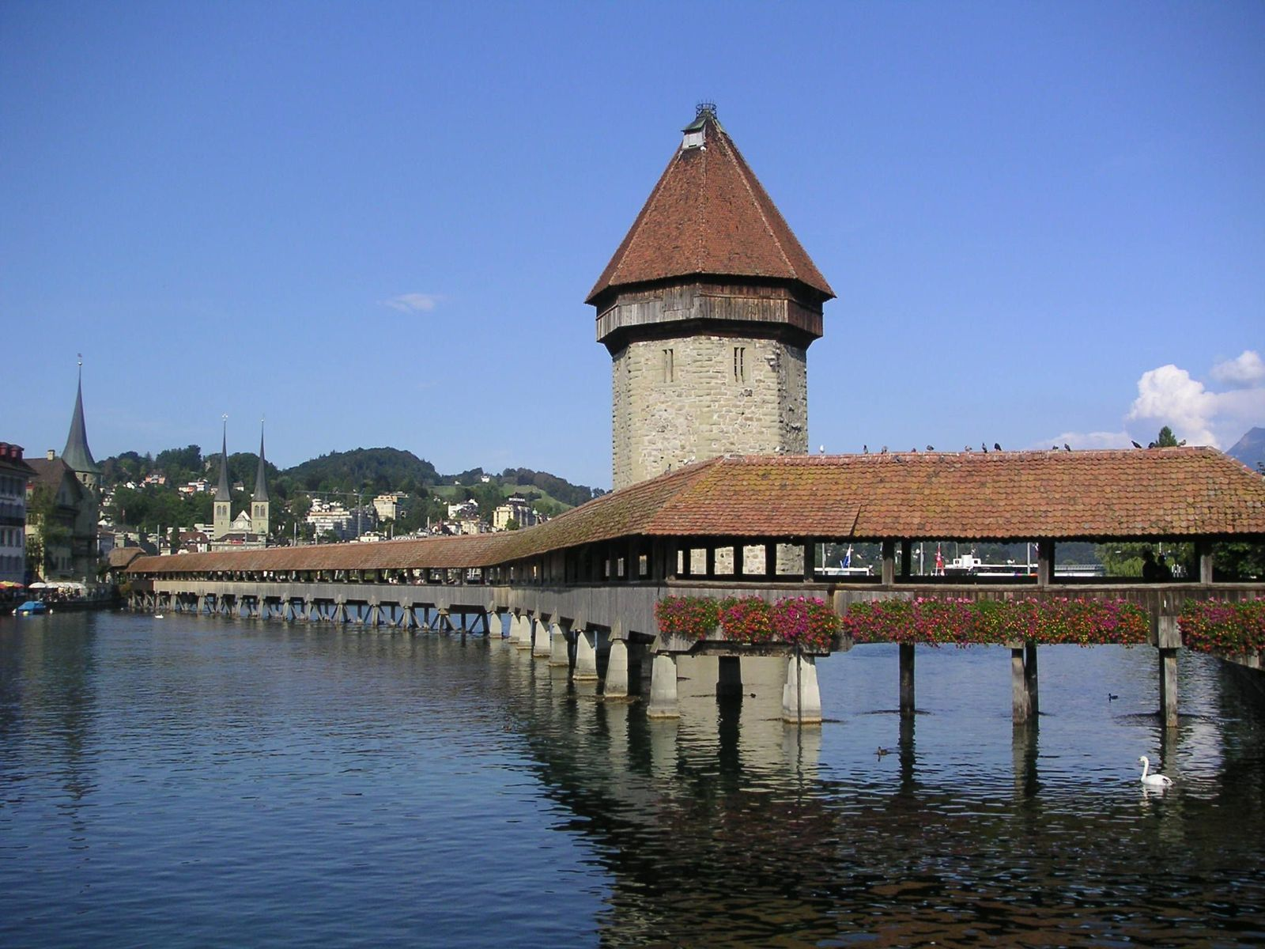
Et maintenant les copains, CHANTONS !! (Timothée)

